Лабораторная работа №1

15.09.2021

# Установка виртуальной машины CentOS и её конфигурация.

## Прагматика выполнения

* Умение устанавливать и конфигурировать виртуальные машины с использованием VirtualBox

## Цель выполнения лабораторной работы

* Установка виртуальной машины CentOS
* Конфигурация установленной машины

## Задачи выполнения работы

* Установить VirtualBox и установить на него CentOS
* Сделать конфигурацию установленной машины
* Установить минимальный необходимый пакет ПО.
* Создать еще одну машину Host2 на базе уже сконфигурированной виртуальной машины Base

## Результаты выполнения лабораторной работы

* Установил виртуальную машину и установил имя $\text{iapodmogiljnihy}$ 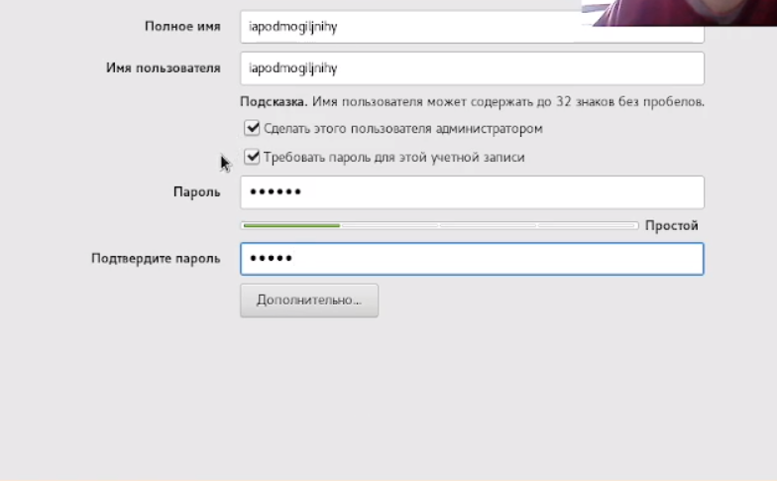
* Установил тип созданной машины Base на Multi-Attach и создал новую виртуальную машину под названием Host2, на основе машины Base. 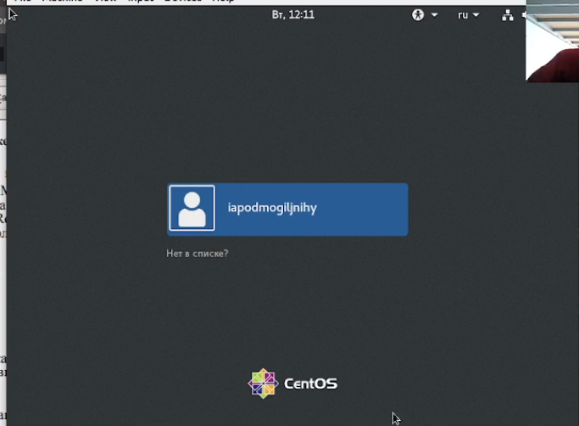

## Выводы

Приобрёл практические навыки установки операционной системы на виртуальную машину, настройки минимально необходимых для дальнейшей работы сервисов.